TRƯỜNG ĐẠI HỌC SÀI GÒN ĐỀ THI GIỮA KỲ
Học phần: Lập trình Hướng đối tượng
Thời gian làm bài: 90 phút

Sử dụng tài liệu: ĐƯỢC PHÉP
Câu 1. (5,0 điểm)
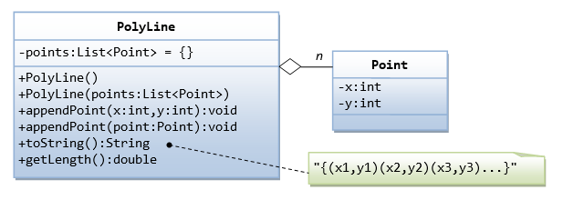
- (1,5 điểm) Viết lớp POINT (đầy đủ phương thức cần thiết, thuộc tính cần thiết).
- (1,5 điểm) Viết lớp POLYLINE (đầy đủ phương thức cần thiết, thuộc tính cần thiết).
- (2,0 điểm) Viết phương thức tính chu vi và diện tích của PolyLine.

Câu 2. (5,0 điểm)

- (2,0 điểm) Viết lớp PTB1 (phương trình bậc nhất), có các thuộc tính: b, c. Viết phương thức và bộ khởi tạo:
public String getSolution () // xuất ra nghiệm phương trình bậc nhất
public String toString() // xuất phương trình theo dạng “bx + c = 0”
public PTB1(double b1, double c1) // bộ khởi tạo
- (2,0 điểm) Viết lớp PTB2 (phương trình bậc hai) kế thừa từ phương trình bậc nhất, có thêm thuộc tính a. Viết phương thức và bộ khởi tạo:
public String getSolution () // xuất ra nghiệm phương trình bậc hai
public String toString() // xuất phương trình theo dạng “ax^2 + bx + c = 0”
public PTB2(double a1, double b1, double c1) // bộ khởi tạo
- (1,0 điểm) Cho mảng các phương trình bậc hai với các giá trị a, b, c ngẫu nhiên. Xuất nghiệm các phương trình.

Câu 3. Cho n điểm, vẽ đa giác n cạnh.
Câu 4. Xác định 1 điểm bất kỳ có nằm trong đa giác hay không?
Câu 5. Tính diện tích đa giác
Câu 6. Giả sử đa giác có n đỉnh, tìm điểm cần bỏ sao cho đa giác (n-1) đỉnh có diện tích lớn nhất.
Câu 7. Cho đường thẳng l₁, cho phương trình bậc 2 f, xác định giao điểm.
Câu 8. Viết phương trình đường thằng l₂, l₂ song song l₁ nhưng tiếp xúc với f.

Hết

